养鸡技巧的方法有哪些，育成鸡的饲料饲养标准
在鸡养殖生产中，鸡饲喂的时间要根据鸡只的生长发育与体重情况而定，自己配制的饲料营养又健康，能够充分发挥各原料间的营养互补作用，提高蛋鸡产蛋率，以下为大家分享育成鸡的饲料自配料，供参考：
鸡饲料自配料​
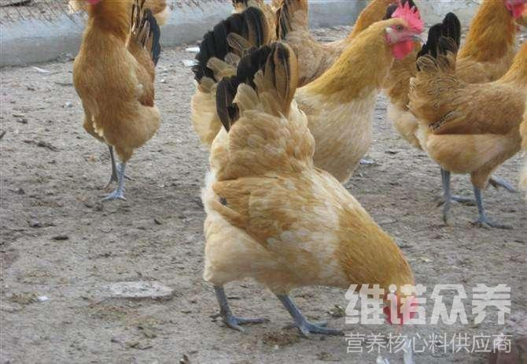
一、鸡育雏期饲料自配料：
1、玉米44.0%，豆饼15.0%，石粉1.50%，磷酸氢钙1.10%，蛋氨酸0.05%，赖氨酸0.05%，鱼粉（进口）1.50%，高粱10.0%，劣质面粉10.0%，花生饼8.5%，麦麸8.0%,维诺蛋鸡多维0.1%，维诺霉清多矿0.1%，维诺复合益生菌0.1%。
2、玉米70.0%，麦麸9.70%，豆饼12.0%，磷酸氢钙1.2%，石粉1.20%，食盐0.30%，劣质面粉2.8%，花生饼2.5%，维诺蛋鸡多维0.1%，维诺霉清多矿0.1%，维诺复合益生菌0.1%。
3、玉米68%，豆粕10%，棉粕5%，菜粕4%，麸皮10%，石粉1.5%，轻钙1.05%，食盐0.03%，蛋氨酸0.05%，赖氨酸0.05%，植酸酶0.02%,维诺蛋鸡多维0.1%，维诺霉清多矿0.1%，维诺复合益生菌0.1%。
育成鸡在不同的生长时期，所需要的营养和饲养管理也不同。添加蛋鸡多维补充多种维生素，促进生长，抗应激。提高饲料利用率，提高蛋壳硬度，增加产蛋量。复合益生菌改善肠道菌群，提高肠道营养吸收率，增强体质，提高蛋鸡产蛋高峰期，提高经济养殖效益

